Manuel utilisateur
Rapport Power BI – Portraits des territoires

Objectif du document
Ce manuel s’adresse à des utilisateurs métiers non techniques. Il a pour objectif d’expliquer de manière simple et opérationnelle comment utiliser le rapport Power BI « Portraits des territoires » : navigation, interactions, cartographie, exploration et bonnes pratiques.
Les définitions détaillées des indicateurs sont disponibles dans l’onglet « Documentation » du rapport et ne sont pas reprises dans ce document.

Accès au rapport
Le rapport est accessible via une application Power BI.
Pour y accéder, vous devez être connecté au portail Power BI avec un compte Free.
Chemin d’accès
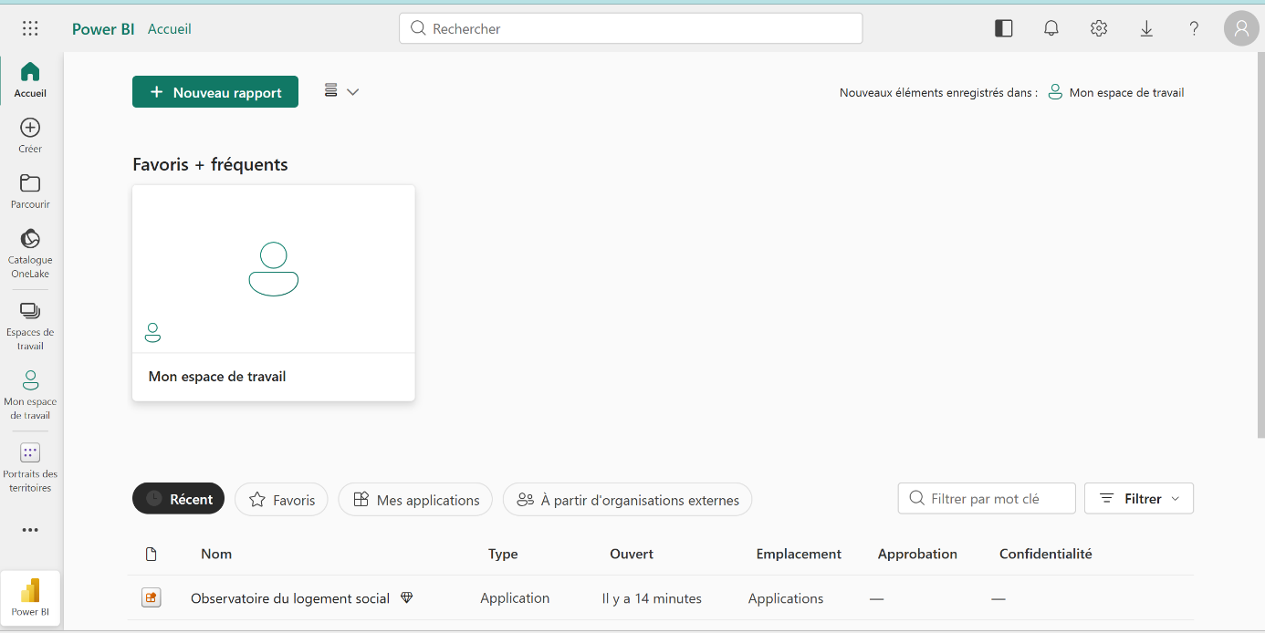
- Se connecter à Power BI (https://app.powerbi.com)
- Cliquer sur « Mes applications »
- Sélectionner l’application « Observatoire du logement social »

Navigation générale dans le rapport
Le rapport est structuré par cas d’usage :
- Portrait
- Carte
- Comparaison
- Exploration
- Documentation
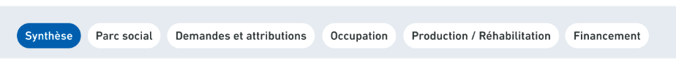
Chaque page est également organisée par thème. À ce stade, seul le thème « Parc social » est disponible. D’autres thèmes seront intégrés progressivement au fur et à mesure de l’enrichissement des données

Fonctionnalités des visuels

Sur chaque graphique, une barre d’outils apparaît au survol de la souris.
Elle permet notamment de :
- Copier le graphique en tant qu’image
- Visualiser les filtres appliqués
- Afficher le visuel en plein écran
- Partager le visuel avec des utilisateurs autorisés
- Intégrer le graphique dans PowerPoint
- Exporter les données visibles vers Excel

Fonctionnalités globales du rapport

La barre supérieure du rapport permet de :
- Imprimer une page du rapport
- Générer un QR code (accessible uniquement aux utilisateurs autorisés)
- Copier ou partager le lien du rapport (accessible uniquement aux utilisateurs autorisés)
- Partager dans Microsoft Teams (accessible uniquement aux utilisateurs autorisés)
- Exporter vers PowerPoint (image ou rapport interactif)
- Exporter vers PDF
- Ajuster l’affichage (plein écran, ajuster à la page, etc.)
- Enregistrer un état du rapport via un signet (permet de retrouver son rapport avec les filtres préalablement sélectionnés)
- Ajouter l’application aux favoris

Page d’accueil
La page d’accueil permet de sélectionner le périmètre géographique et temporel. Ces filtres s’appliquent à toutes les pages du rapport, à l’exception de la page « Comparaison ».

Sélection de l’année
Un sélecteur permet de choisir le millésime d’analyse (ex. 2021 à 2024).
Toute modification de l’année met automatiquement à jour l’ensemble des indicateurs et visuels.

Sélection géographique
Plusieurs niveaux de sélection sont disponibles :
- Région
- Département
- EPCI / EPT
- Commune

Eviter de combiner des niveaux géographiques incohérents (ex. région et commune hors région).

Portrait
La page « Portrait » constitue la page principale du rapport. Elle est présentée sous un format éditorial et regroupe des indicateurs, graphiques et analyses définis avec les utilisateurs métiers.
Elle présente :
- Les indicateurs clés du parc social pour le territoire et l’année sélectionnés
- Une analyse des flux pour comprendre les évolutions du parc
- Des visuels de répartition et de structure du parc

Carte interactive
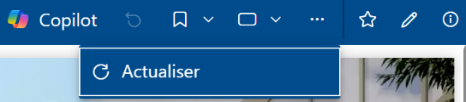
La carte interactive permet d’analyser visuellement les indicateurs du logement social.
En cas de problème d’affichage, cliquer sur les trois points du visuel puis « Actualiser ».

Fonctionnalités principales
- Sélection d’un indicateur depuis le panneau de gauche
- Mise à jour automatique de la carte et du tableau de classement
- Tri possible par année N, N-1 ou évolution N/N-1
- Affichage des valeurs au survol de la carte
Navigation sur la carte
- Zoomer/ Dézoomer :
  - Molette de la souris
  - Boutons + / –
- Déplacement :
  - Cliquer-glisser sur la carte
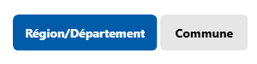
Le bouton suivant permet de sélectionner le niveau de détail de la visualisation :
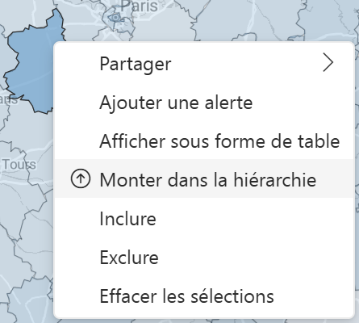
Pour Région/Departement, changement de niveau géographique avec clic droit sur une zone de la carte puis « Monter » ou « Descendre dans la hiérarchie »

Comparaison
La page « Comparaison » permet :
- De comparer deux territoires entre eux
- Ou de comparer un même territoire sur deux années différentes

Les indicateurs sont présentés en miroir afin de faciliter la lecture des écarts.
Un bouton permet de réinitialiser l’ensemble des filtres.

Exploration
La page « Exploration » permet d’analyser un indicateur selon différents axes.
Étapes
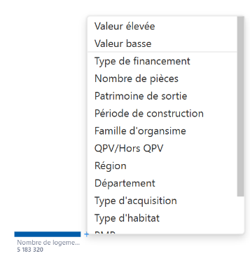
- Sélectionner un indicateur via le menu déroulant en cliquant sur le + à droite de l’indicateu
- Choisir un axe d’analyse en cliquant sur le « + » associé

Note
Le tableau à gauche montre tous les axes d’analyse disponibles , mais il ne permet pas de faire de sélection.
Valeur élevée et valeur basse permet d’identifier rapidement les valeurs les plus élevées ou les plus faibles

Pour supprimer un axe, cliquer sur la croix située à côté de son nom.

Documentation
La page « Documentation » centralise :
- Les définitions des indicateurs
- Les règles de calcul
- Les sources
- Le périmètre
- Les contacts
Elle constitue la référence méthodologique du rapport.

Deux boutons permettent de basculer entre le tableau des indicateurs et celui des axes d’analyse.

Bonnes pratiques d’utilisation
- Vérifier systématiquement l’année et le territoire sélectionnés
- Se référer à la page Documentation en cas de doute méthodologique
- Actualiser la page en cas de problème d’affichage, notamment pour la cartographie

Support et contact
Pour toute question relative aux données, aux indicateurs ou à leur interprétation, se référer au contact indiqué dans la page « Documentation » du rapport.

